|  |
| --- |
| Môn học phát triển ứng dụng hệ thống thông tin hiện đại – Bộ môn hệ thống thông tin – khoa công nghệ thông tin – trường đại học khoa học tự nhiên |
| Thiết kế chi tiết chức năng hệ thống |
| Quản Lý Khách Sạn |
|  |
| **Biên soạn: Tú Phạm** |
| **9/9/2017** |

1. Tham chiếu

|  |  |  |
| --- | --- | --- |
| Mã số | Tên tài liệu | Phiên bản |
| KS-1 | Khảo sát hệ thống | 1.0 |
| SRS-01 | [SRS] [Tên nhóm] Quản lý khách sạn | 1.0 |
| FR-01 | Phân tích chức năng | 1.0 |
| FD-01 | Thiết kế chức năng | 1.0 |

1. Thông tin tài liệu

|  |
| --- |
|  |

|  |  |  |  |  |  |
| --- | --- | --- | --- | --- | --- |
| Mã số | Tên tài liệu | Nội dung cập nhật | Phiên bản | Tác giả | Mô tả |
| DD-01 | Thiết kế chi tiết | Khởi tạo | 1.0 | Tú Phạm | Thiết kế chi tiết các chức năng hệ thống quản lý khách sạn. |

1. Kiến trúc hệ thống
   1. **Kiến trúc chung**
      1. Sơ đồ khối chung

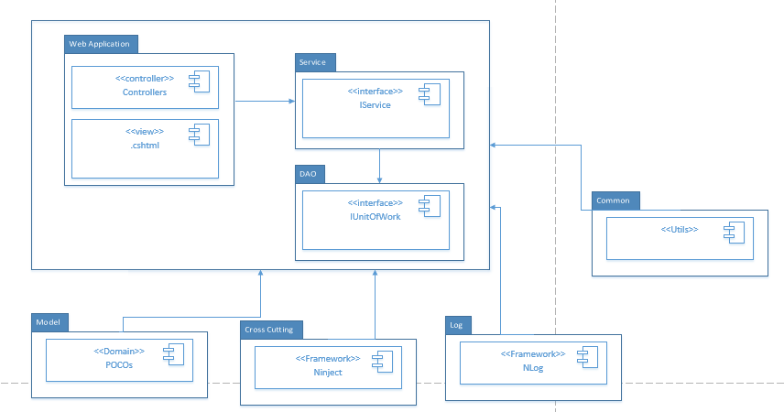

Hình 1 Sơ đồ khối chung

* + 1. Sơ đồ lớp khối DAO

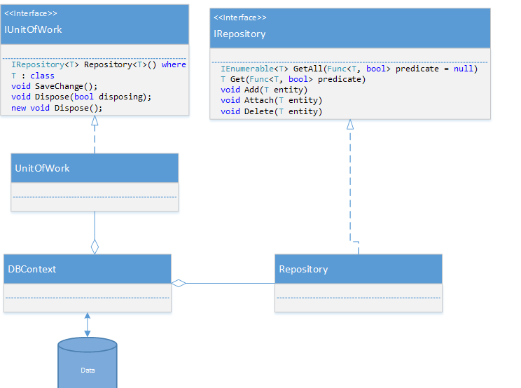

Hình 2 Sơ đồ khối DAO

* 1. **Quản lý Thông báo**
     1. Sơ đồ lớp hệ thống

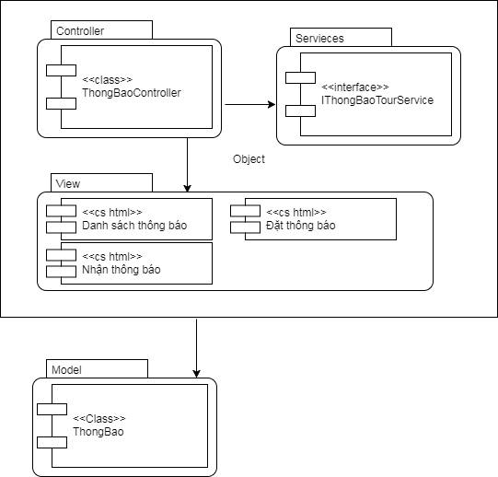

* + 1. Sơ đồ lớp chi tiết

Mã số: **DCLS\_ThongBao**

Tham chiếu: [FD] TblThongBao\_01, [FRA] CLS\_11

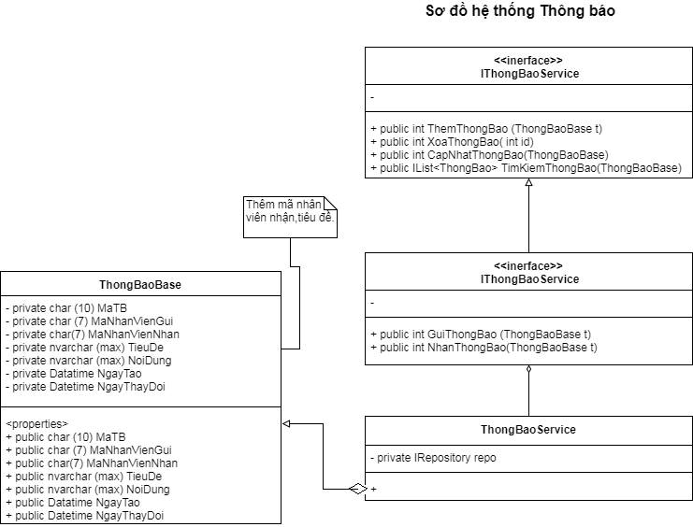

* 1. **Quản lý Đánh giá tour**
     1. Sơ đồ hệ thống

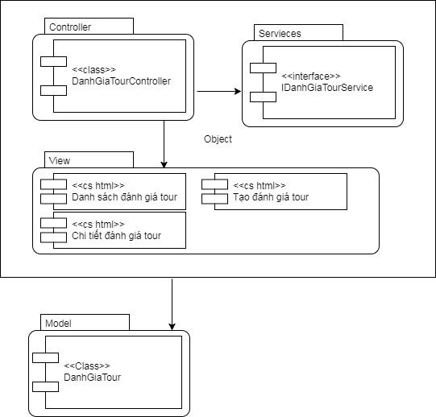

* + 1. Sơ đồ lớp chi tiết – Hỗ trợ khách hàng

Mã số: **DCLS\_DanhGiaTour**

Tham chiếu: [FRA] CLS\_08, [FD] TblDanhGiaTour\_01

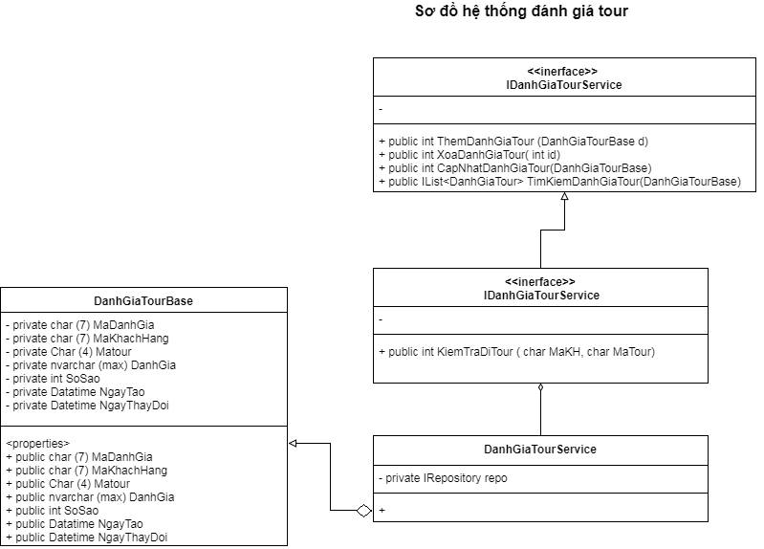

* 1. **Quản lý Hoá Đơn**
     1. Sơ đồ lớp hệ thống

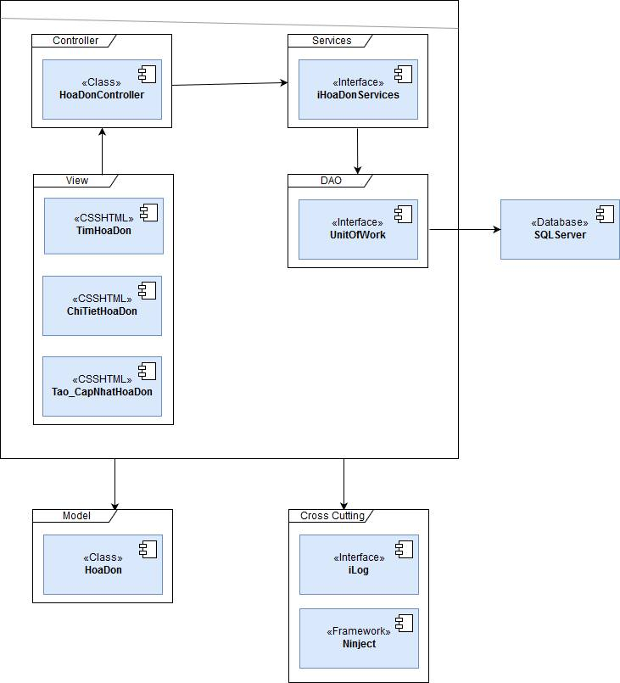

* + 1. Sơ đồ lớp chi tiết

Mã số: **DCLS\_HoaDon**

Tham chiếu: [FRA] CLS\_05, [FD] TblHoaDon\_01

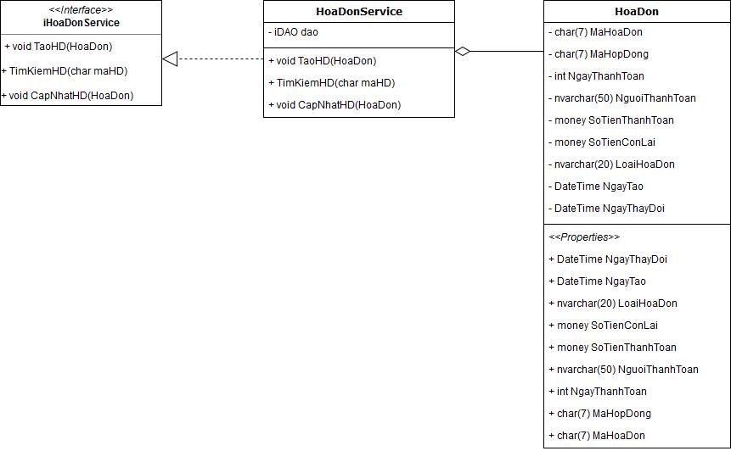

* 1. **Quản lý Hợp đồng đăng ký tour**
     1. Sơ đồ lớp hệ thống

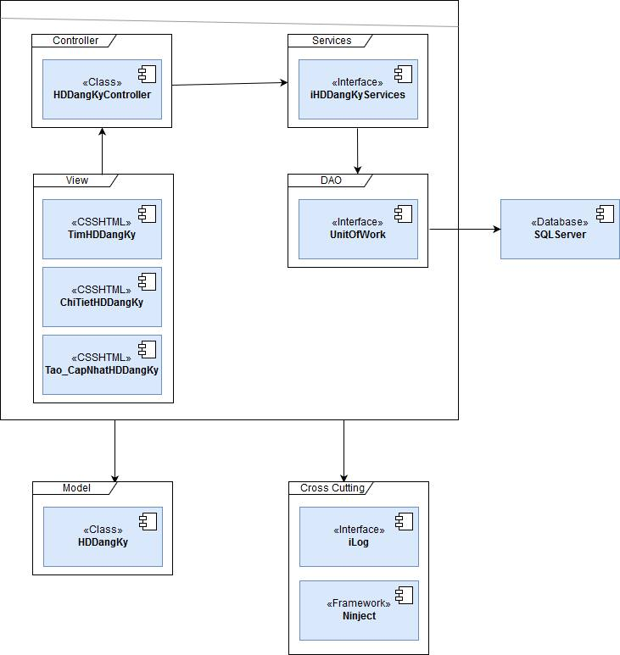

* + 1. Sơ đồ lớp chi tiết

Mã số: **DCLS\_HDDangKy**

Tham chiếu: [FRA] CLS\_05

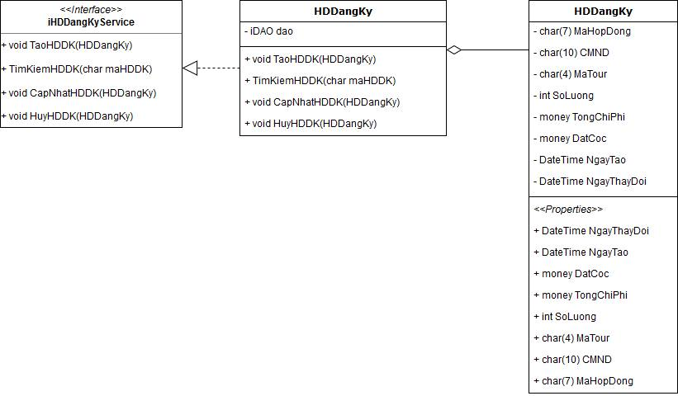

* 1. **Quản lý Tour phương tiện**
     1. Sơ đồ lớp hệ thống

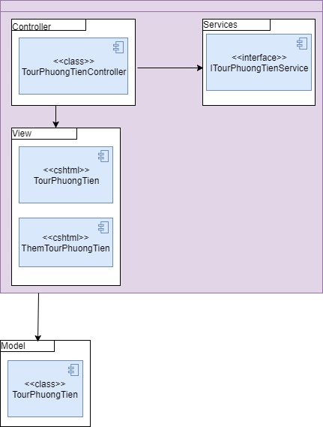

* + 1. Sơ đồ lớp chi tiết

Mã số: **DCLS\_TourPhuongTien**

Tham chiếu: [FRA] CLS\_14, [FD] TblTourPhuongTien\_01

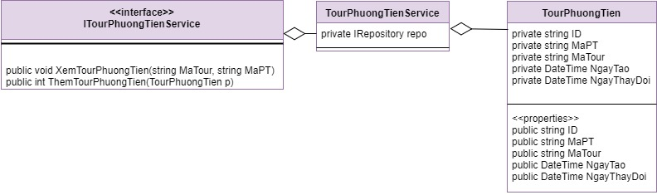

* 1. **Quản lý Phương tiện**
     1. Sơ đồ lớp hệ thống

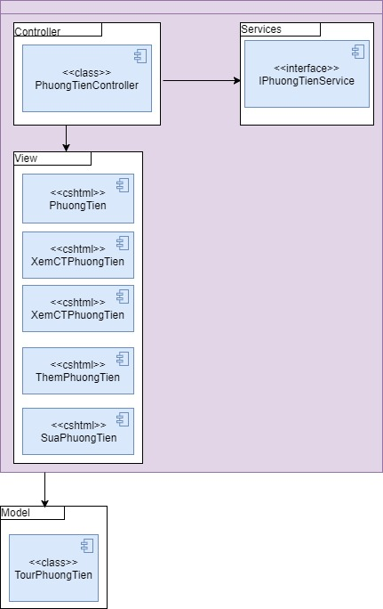

* + 1. Sơ đồ lớp chi tiết

Mã số: **DCLS\_PhuongTien**

Tham chiếu: [FRA] CLS\_13, [FD] TblPhuongTien\_01

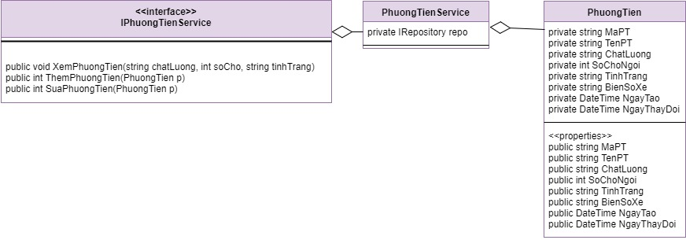

* 1. **Quản lý Tour**
     1. Sơ đồ lớp hệ thống

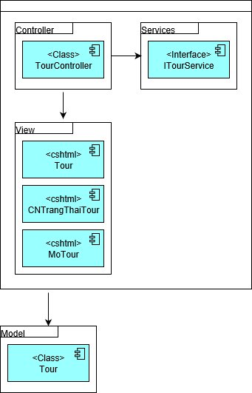

* + 1. Sơ đồ lớp chi tiết

Mã số: **DCLS\_Tour**

Tham chiếu: [FRA] CLS\_10, [FD] MoTa\_Tour\_01

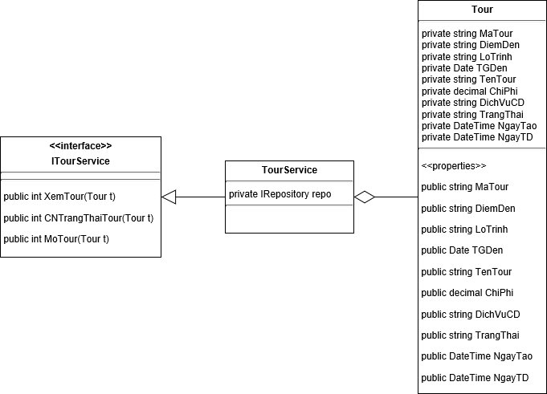

* 1. **Quản lý Chi phí tham khảo**
     1. Sơ đồ lớp hệ thống

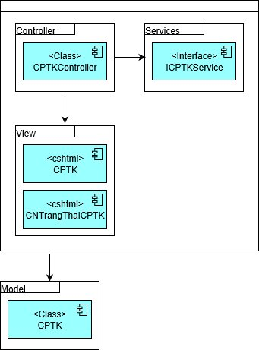

* + 1. Sơ đồ lớp chi tiết

Mã số: **DCLS\_CPTK**

Tham chiếu: [FRA] CLS\_01, [FD] TblChiPhiThamKhao\_01

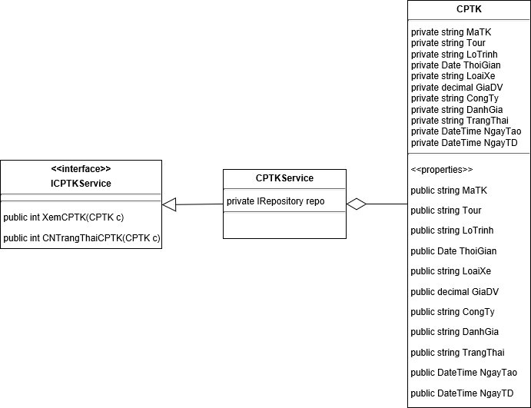

1. Thành phần giao diện - View
   1. Quản lý thông báo

**Tham chiếu**: [FD] TblThongBao\_01

* + 1. Màn hình danh sách thông báo

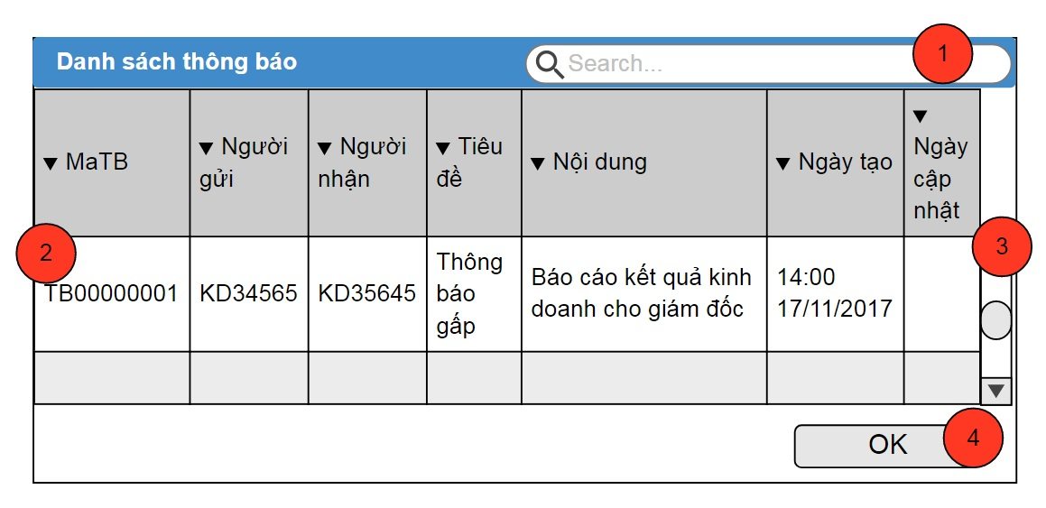

**Diễn giải**

|  |  |  |
| --- | --- | --- |
| STT | Nhóm control | Mô tả |
| 1 | 1 | Search nhanh để lọc danh sách thông báo ở tất cả các cột. |
| 2 | 2 | Danh sách thông báo. |
| 3 | 3 | Thanh cuộn. |
| 4 | 4 | Nút OK để kết thúc màn hình hiển thị. |

* + 1. Màn hình thông tin gửi thông báo:

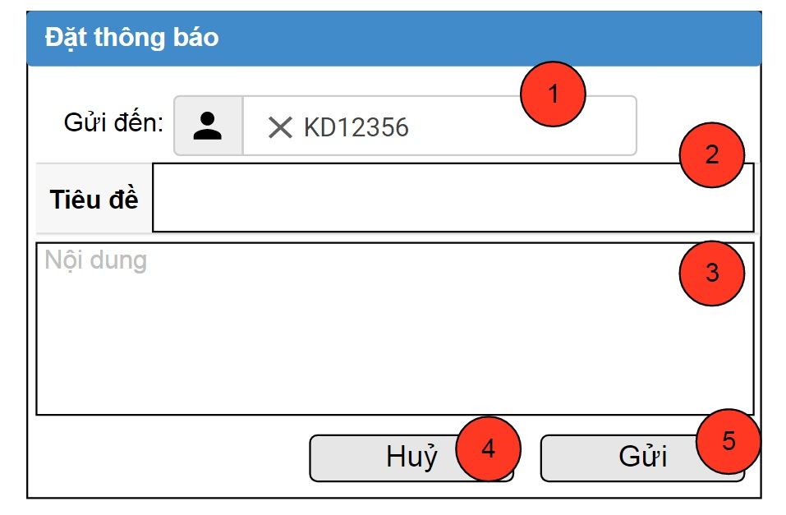

**Diễn giải**

|  |  |  |
| --- | --- | --- |
| STT | Nhóm control | Mô tả |
| 1 | 1 | Search nhanh mã nhân viên có tồn tại. |
| 2 | 2 | Tiêu đề thông báo. |
| 3 | 3 | Nội dung thông báo. |
| 4 | 5 | Gửi thông báo |
| 5 | 4 | Huỷ thông báo |

* + 1. Màn hình nhận thông báo:

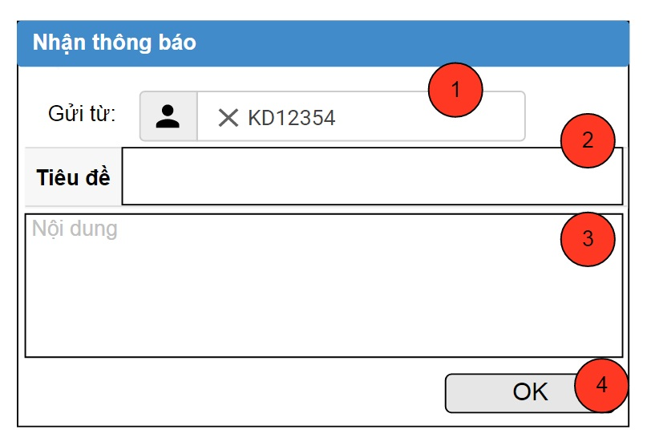

**Diễn giải**

|  |  |  |
| --- | --- | --- |
| STT | Nhóm control | Mô tả |
| 1 | 1 | Mã nhân viên gửi thông báo. |
| 2 | 2 | Tiêu đề |
| 3 | 3 | Nội dung thông báo |
| 4 | 4 | Nút OK để tắt màn hình thông báo. |

* 1. Quản lý đánh giá tour:

**Tham chiếu**: [FD] TblDanhGiaTour\_01

* + 1. Màn hình danh sách Đánh giá tour:

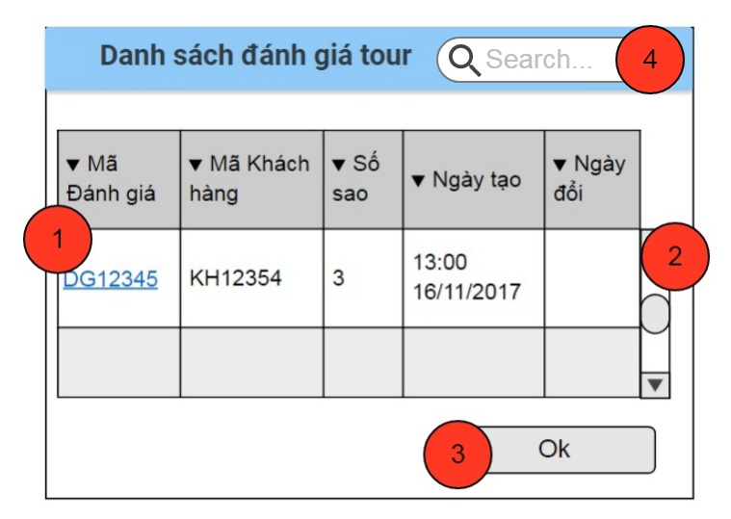

**Diễn giải**

|  |  |  |
| --- | --- | --- |
| STT | Nhóm control | Mô tả |
| 1 | 1 | Danh sách đánh giá tour. Khi click vào mã đánh giá hiển thị màn hình chi tiết đánh giá tour. |
| 2 | 2 | Thanh cuộn danh sách. |
| 3 | 3 | Nút OK kết thúc hiển thị màn hình. |
| 4 | 4 | Ô search nhanh từ khoá để lọc danh sách. |

* + 1. Màn hình thông tin Chi tiết đánh giá:

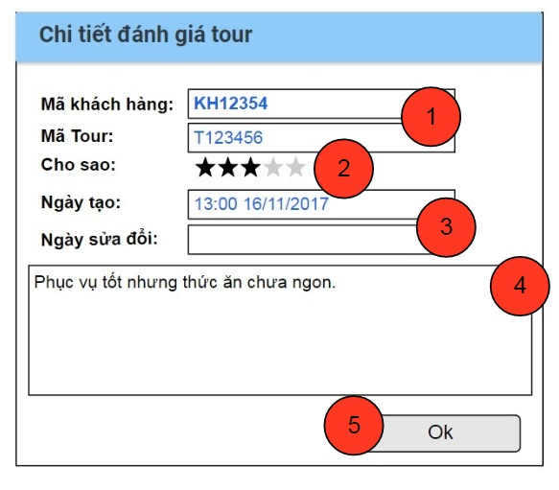

**Diễn giải**

|  |  |  |
| --- | --- | --- |
| STT | Nhóm control | Mô tả |
| 1 | 1 | Hiện thông tin mã khách hàng và mã tour. |
| 2 | 2 | Số sao được đánh giá. |
| 3 | 3 | Hiện thông tin ngày tạo và ngày sửa đổi |
| 4 | 4 | Nội dung đánh giá. |
| 5 | 5 | Nút OK kết thúc màn hình hiển thị. |

* + 1. Màn hình Gửi đánh giá:

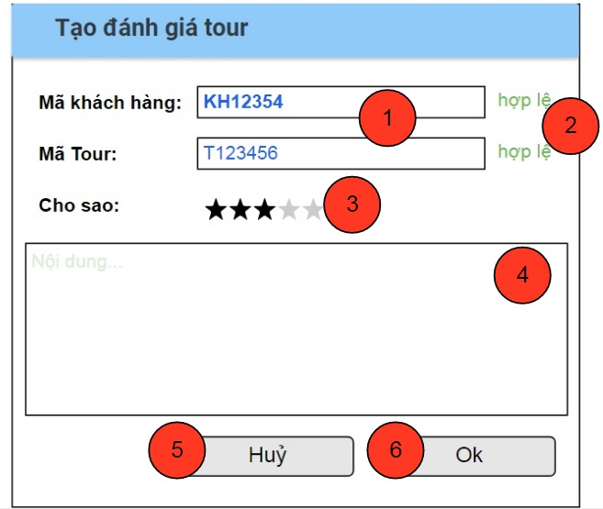

**Diễn giải**

|  |  |  |
| --- | --- | --- |
| STT | Nhóm control | Mô tả |
| 1 | 1 | Thông tin mã khách hàng và mã tour phải điền vào. |
| 2 | 2 | Hệ thống xác nhận hợp lệ. |
| 3 | 3 | Khách hàng đánh giá sao. |
| 4 | 4 | Nội dung đánh giá. |
| 5 | 5 | Huỷ không đánh giá, thoát màn hình. |
| 6 | 6 | Chấp nhận đánh giá và thoát màn hình. |

* 1. Quản lý hợp đồng

**Tham chiếu**: [FRA] CLS\_05

* + 1. Màn hình danh sách hợp đồng (TimHDDK)

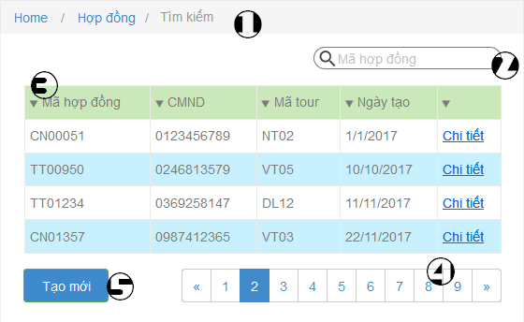

**Diễn giải**

|  |  |  |
| --- | --- | --- |
| STT | Nhóm control | Mô tả |
| 1 | 1 | Danh sách link dưới dạng Breadcrumb để định vị trên trang web |
| 2 | 2 | Control tìm kiếm thông tin theo mã hợp đồng |
| 3 | 3 | Danh sách các hợp đồng biểu diễn dưới dạng lưới (grid) với dòng và cột. |
| 4 | 4 | Phân trang để xử lý tình huống nhiều dữ liệu hiển thị trên cùng một trang. |
| 5 | 5 | Thêm một hợp đồng mới. Nó điều hướng qua một trang mới, trang thêm thông tin hợp đồng. |

* + 1. Màn hình thông tin chi tiết hợp đồng

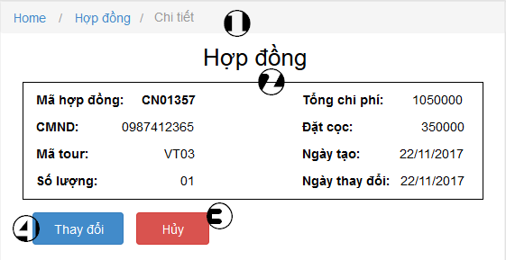

**Diễn giải**

|  |  |  |
| --- | --- | --- |
| STT | Nhóm control | Mô tả |
| 1 | 1 | Danh sách link dưới dạng Breadcrumb để định vị trên trang web |
| 2 | 2 | Thông tin hợp đồng |
| 3 | 3 | Nếu người dùng muốn hủy hợp đồng |
| 4 | 4 | Nếu người dùng muốn chỉnh sửa thông tin, điều hướng sang trang thay đổi thông tin |

* + 1. Màn hình chỉnh sửa thông tin chi tiết hợp đồng (TaoHDDK, CapNhatHDDK)

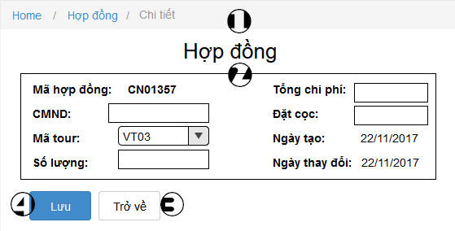

**Diễn giải**

|  |  |  |
| --- | --- | --- |
| STT | Nhóm control | Mô tả |
| 1 | 1 | Danh sách link dưới dạng Breadcrumb để định vị trên trang web |
| 2 | 2 | Thông tin chỉnh sửa của hợp đồng |
| 3 | 3 | Nếu người dùng không muốn thay đổi thông tin nữa |
| 4 | 4 | Nếu người dùng muốn lưu phần chỉnh sửa thông tin |

* 1. Quản lý hóa đơn

**Tham chiếu**: [FRA] CLS\_05, [FD] TblHoaDon\_01

* + 1. 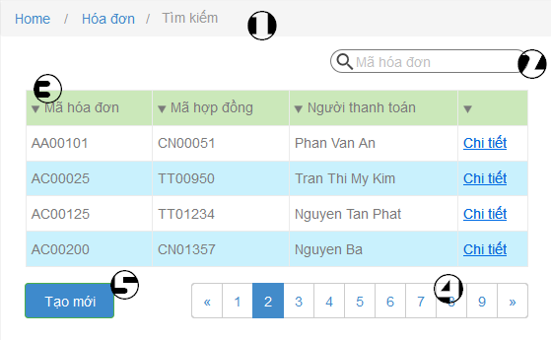Màn hình danh sách hóa đơn (TimHD)

**Diễn giải**

|  |  |  |
| --- | --- | --- |
| STT | Nhóm control | Mô tả |
| 1 | 1 | Danh sách link dưới dạng Breadcrumb để định vị trên trang web |
| 2 | 2 | Control tìm kiếm thông tin theo mã hóa đơn |
| 3 | 3 | Danh sách các hóa đơn biểu diễn dưới dạng lưới (grid) với dòng và cột. |
| 4 | 4 | Phân trang để xử lý tình huống nhiều dữ liệu hiển thị trên cùng một trang. |
| 5 | 5 | Thêm một hóa đơn mới. Nó điều hướng qua một trang mới, trang thêm thông tin hóa đơn. |

* + 1. Màn hình thông tin chi tiết hóa đơn

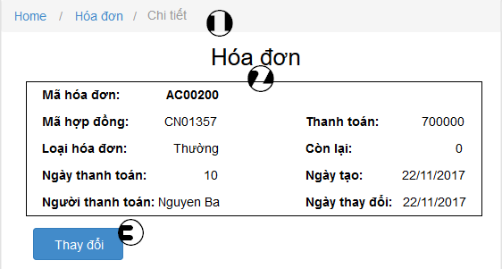

**Diễn giải**

|  |  |  |
| --- | --- | --- |
| STT | Nhóm control | Mô tả |
| 1 | 1 | Danh sách link dưới dạng Breadcrumb để định vị trên trang web |
| 2 | 2 | Thông tin hóa đơn |
| 3 | 2 | Nếu người dùng muốn chỉnh sửa thông tin, điều hướng sang trang thay đổi thông tin |

* + 1. Màn hình chỉnh sửa thông tin chi tiết hóa đơn (TaoHD, CapNhatHD)

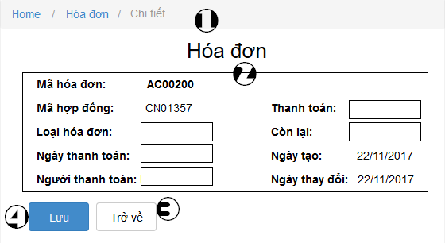

**Diễn giải**

|  |  |  |
| --- | --- | --- |
| STT | Nhóm control | Mô tả |
| 1 | 1 | Danh sách link dưới dạng Breadcrumb để định vị trên trang web |
| 2 | 2 | Thông tin chỉnh sửa của hóa đơn |
| 3 | 3 | Nếu người dùng không muốn thay đổi thông tin nữa |
| 4 | 4 | Nếu người dùng muốn lưu phần chỉnh sửa thông tin |

* 1. Quản lý Tour phương tiện
     1. Màn hình xem TourPhuongTien:

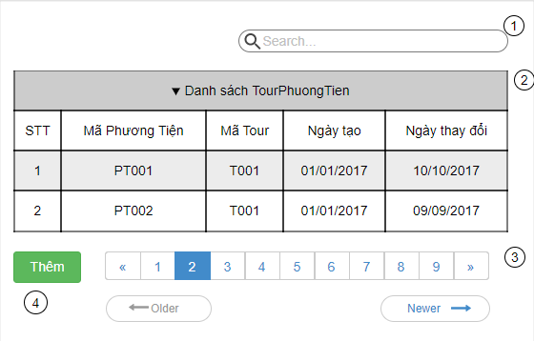

Diễn giải

|  |  |  |
| --- | --- | --- |
| STT | Nhóm control | Mô tả |
| 1 | 1 | Tìm kiếm thông tin theo mã phương tiện hoặc mã tour |
| 2 | 2 | Danh sách các tour và phương tiện của tour |
| 3 | 3 | Phân trang để xử lý tình huống nhiều dữ liệu hiển thị trên cùng một trang. |
| 4 | 4 | Thêm thông tin tour phương tiện |

* + 1. Màn hình thêm TourPhuongTien:

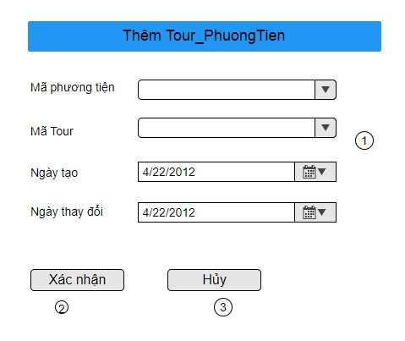

Diễn giải

|  |  |  |
| --- | --- | --- |
| STT | Nhóm control | Mô tả |
| 1 | 1 | Xác định thông tin cần thêm |
| 2 | 2 | Xác nhận thêm thông tin |
| 3 | 3 | Hủy bỏ |

* 1. Quản lý phương tiên
     1. Màn hình xem phương tiện:

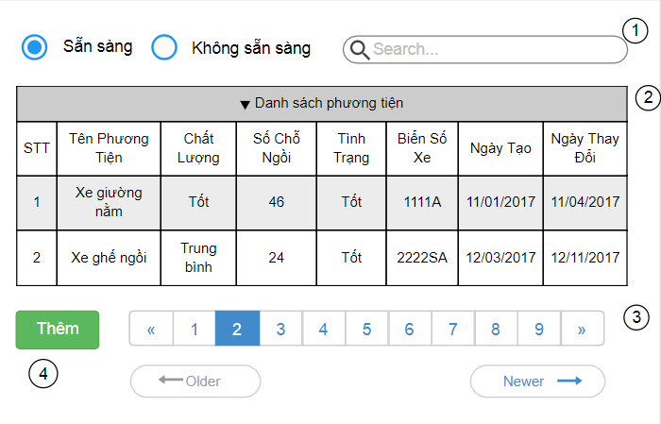

Diễn giải

|  |  |  |
| --- | --- | --- |
| STT | Nhóm control | Mô tả |
| 1 | 1 | Nhóm control kiếm thông tin, bao gồm tìm theo nhiều tiêu chí, phương tiện sẵn sàng hay không sẵn sàng |
| 2 | 2 | Danh sách các phương tiện dưới dạng lưới (grid) |
| 3 | 3 | Phân trang để xử lý tình huống nhiều dữ liệu hiển thị trên cùng một trang. |
| 4 | 4 | Thêm thông tin phương tiện, nó điều hướng sang một trang mới, trang thêm thông tin phương tiện |

* + 1. Màn hình xem thông tin chi tiết phương tiện:

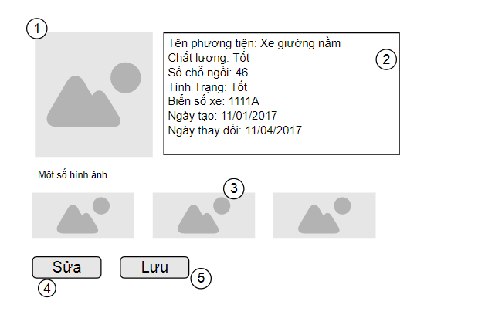

Diễn giải

|  |  |  |
| --- | --- | --- |
| STT | Nhóm control | Mô tả |
| 1 | 1 | Hình đại diện phương tiện |
| 2 | 2 | Thông tin chung phương tiện như: chất lượng, số chỗ ngồi, biển số xe, tình trạng,…. |
| 3 | 3 | Danh các hình ảnh chi tiết của phương tiện |
| 4 | 4 | Nếu người dùng muốn chỉnh sửa thông tin trực tiếp |
| 5 | 5 | Nếu người dùng muốn lưu những thông tin cần chỉnh sửa. |

* + 1. Màn hình thêm phương tiện:

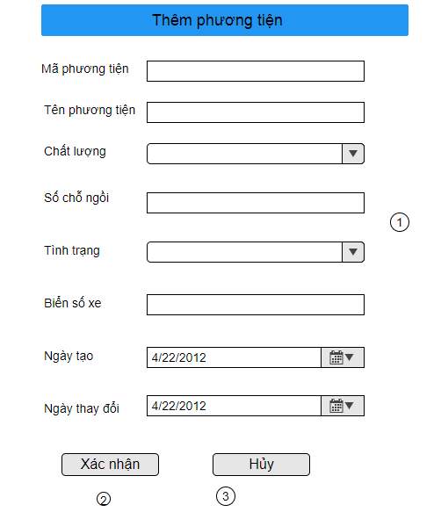

Diễn giải

|  |  |  |
| --- | --- | --- |
| STT | Nhóm control | Mô tả |
| 1 | 1 | Xác định thông tin cần thêm |
| 2 | 2 | Xác nhận thêm thông tin |
| 3 | 3 | Hủy bỏ |

* + 1. Màn hình sửa thông tin phương tiện:

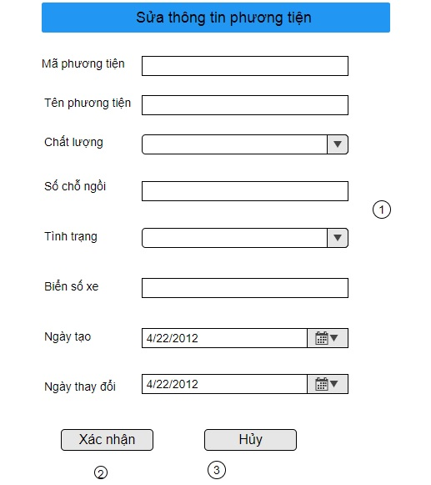

Diễn giải

|  |  |  |
| --- | --- | --- |
| STT | Nhóm control | Mô tả |
| 1 | 1 | Chỉnh sửa thông tin |
| 2 | 2 | Xác nhận sửa thông tin |
| 3 | 3 | Hủy bỏ |

* 1. Quản lý tour

**Tham chiếu**: [FD-01] MoTa\_Tour\_01

* + 1. Màn hình xem tour

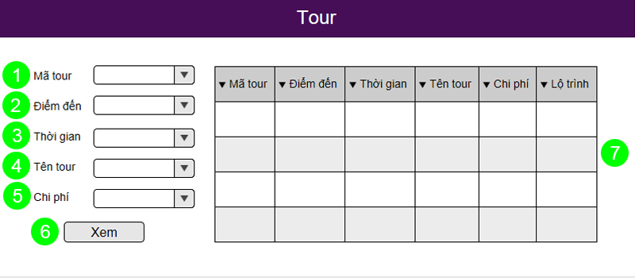

Diễn giải

|  |  |  |
| --- | --- | --- |
| STT | Nhóm control | Mô tả |
| 1 | 1 | Danh sách mã tour |
| 2 | 2 | Danh sách điểm đến |
| 3 | 3 | Danh sách thời gian |
| 4 | 4 | Danh sách tên tour |
| 5 | 5 | Danh sách chi phí |
| 6 | 6 | Xem danh sách tour |
| 7 | 7 | Hiển thị danh sách tour |

* + 1. Màn hình cập nhật trạng thái tour

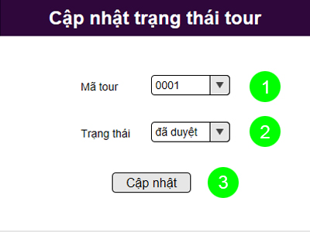

Diễn giải

|  |  |  |
| --- | --- | --- |
| STT | Nhóm control | Mô tả |
| 1 | 1 | Danh sách mã tour |
| 2 | 2 | Danh sách trạng thái tour: đã duyệt, đang đợi duyệt, đã đóng |
| 3 | 3 | Cập nhật trạng thái mới cho tour. |

* + 1. Màn hình mở tour

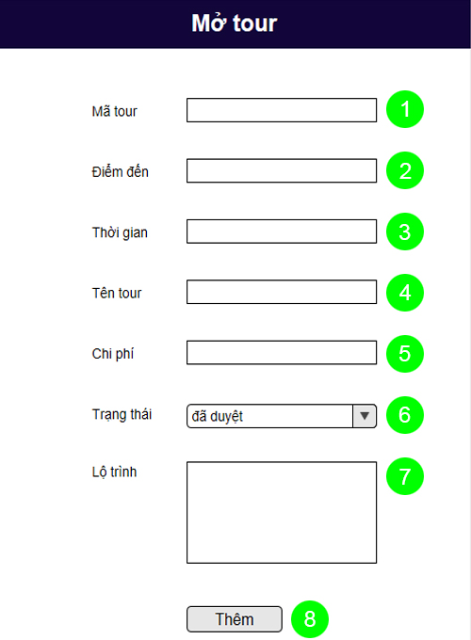

Diễn giải

|  |  |  |
| --- | --- | --- |
| STT | Nhóm control | Mô tả |
| 1 | 1 | Nơi nhập mã tour |
| 2 | 2 | Nơi nhập điểm đến |
| 3 | 3 | Nơi nhập thời gian dự tính |
| 4 | 4 | Nơi nhập tên tour |
| 5 | 5 | Nơi nhập chi phí |
| 6 | 6 | Nơi chọn trạng thái cho tour: đã duyệt, đang đợi duyệt, đã đóng |
| 7 | 7 | Nơi nhập lộ trình của tour |
| 8 | 8 | Thêm một tour mới |

* 1. Quản lý Chi Tiết Tham Khảo

**Tham chiếu**: [FD-01] TblChiPhiThamKhao\_01

* + 1. Màn hình xem chi phí tham khảo

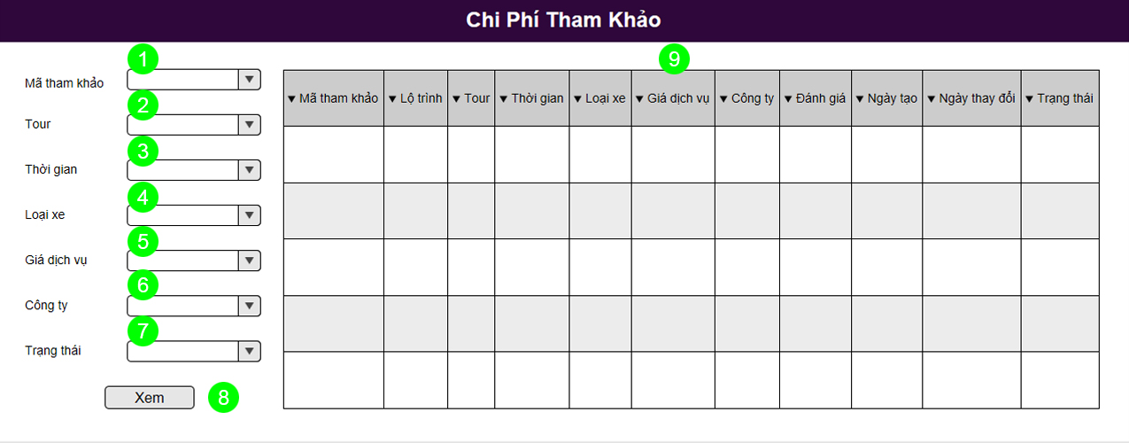

Diễn giải

|  |  |  |
| --- | --- | --- |
| STT | Nhóm control | Mô tả |
| 1 | 1 | Danh sách mã tham khảo |
| 2 | 2 | Danh sách tour |
| 3 | 3 | Danh sách thời gian |
| 4 | 4 | Danh sách loại xe |
| 5 | 5 | Danh sách giá dịch vụ |
| 6 | 6 | Danh sách công ty |
| 7 | 7 | Danh sách trạng thái: còn hiệu lực, hết hiệu lực |
| 8 | 8 | Xem danh sách chi phí tham khảo |
| 9 | 9 | Hiển thị danh sách chi phí tham khảo |

* + 1. Màn hình cập nhật trạng thái hiệu lực Chi Phí Tham Khảo

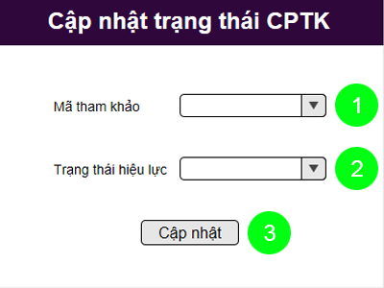

Diễn giải

|  |  |  |
| --- | --- | --- |
| STT | Nhóm control | Mô tả |
| 1 | 1 | Danh sách mã chi phí tham khảo |
| 2 | 2 | Danh sách trạng thái chi phí tham khảo: còn hiệu lực, hết hiệu lực |
| 3 | 3 | Cập nhật trạng thái mới cho chi phí tham khảo |

1. Luồng xử lý chức năng
   1. Thông báo

|  |  |
| --- | --- |
| Mã số | **SQP01** |
| Tham chiếu | [FD] TblThongBao\_01, [FRA] CLS\_11 |
| Tên chức năng | Thêm thông báo |
| Mô tả | Chức năng thêm thông báo mới, gửi đi , mô hình thể hiện tương tác với các thành phần khác trong hệ thống. |
| Luồng xử lý | D:\Mon hoc\PT UDung HTTT HDai\Project\1312440\So do luong xu ly du lieu Gui thong bao.png |

* 1. Đánh giá

|  |  |
| --- | --- |
| Mã số | **SQP02** |
| Tham chiếu | [FRA] CLS\_08, [FD] TblDanhGiaTour\_01 |
| Tên chức năng | Thêm đánh giá tour |
| Mô tả | Chức năng thêm đánh giá tour , mô hình thể hiện tương tác với các thành phần khác trong hệ thống. |
| Luồng xử lý | D:\Mon hoc\PT UDung HTTT HDai\Project\1312440\So do luong xu ly du lieu _ DanhGia.png |

* 1. Hợp đồng

|  |  |
| --- | --- |
| Mã số |  |
| Tham chiếu |  |
| Tên chức năng | Tìm kiếm hợp đồng |
| Mô tả | Chức năng tìm kiếm hợp đồng, mô hình thể hiện tương tác với các thành phần khác trong hệ thống. |
| Luồng xử lý |  |

|  |  |
| --- | --- |
| Mã số |  |
| Tham chiếu |  |
| Tên chức năng | Tạo hợp đồng mới |
| Mô tả | Chức năng thêm thông tin hợp đồng mới, mô hình thể hiện tương tác với các thành phần khác trong hệ thống. |
| Luồng xử lý |  |

|  |  |
| --- | --- |
| Mã số |  |
| Tham chiếu |  |
| Tên chức năng | Cập nhật hợp đồng |
| Mô tả | Chức năng cập nhật thông tin hợp đồng cũ, mô hình thể hiện tương tác với các thành phần khác trong hệ thống. |
| Luồng xử lý |  |

|  |  |
| --- | --- |
| Mã số |  |
| Tham chiếu |  |
| Tên chức năng | Hủy hợp đồng |
| Mô tả | Chức năng hủy thông tin hợp đồng cũ, mô hình thể hiện tương tác với các thành phần khác trong hệ thống. |
| Luồng xử lý |  |

* 1. Hóa đơn

|  |  |
| --- | --- |
| Mã số |  |
| Tham chiếu |  |
| Tên chức năng | Tìm kiếm hóa đơn |
| Mô tả | Chức năng tìm kiếm thông tin hóa đơn |
| Luồng xử lý |  |

|  |  |
| --- | --- |
| Mã số |  |
| Tham chiếu |  |
| Tên chức năng | Tạo hóa đơn |
| Mô tả | Chức năng thêm thông tin hóa đơn mới, mô hình thể hiện tương tác với các thành phần khác trong hệ thống. |
| Luồng xử lý |  |

|  |  |
| --- | --- |
| Mã số |  |
| Tham chiếu |  |
| Tên chức năng | Cập nhật hóa đơn |
| Mô tả | Chức năng cập nhật thông tin hóa đơn cũ, mô hình thể hiện tương tác với các thành phần khác trong hệ thống. |
| Luồng xử lý |  |

* 1. Tour phương tiện

|  |  |
| --- | --- |
| Mã số |  |
| Tham chiếu |  |
| Tên chức năng | Xem TourPhuongTien |
| Mô tả | Chức năng xem thông tin TourPhuongTien , mô hình thể hiện tương tác với các thành phần khác trong hệ thống. |
| Luồng xử lý |  |

|  |  |
| --- | --- |
| Mã số |  |
| Tham chiếu |  |
| Tên chứcnăng | Thêm TourPhuongTien |
| Mô tả | Chức năng thêm thông tin TourPhuongTien , mô hình thể hiện tương tác với các thành phần khác trong hệ thống. |
| Luồng xử lý |  |

* 1. Phương tiện

|  |  |
| --- | --- |
| Mã số |  |
| Tham chiếu |  |
| Tên chứcnăng | Xem phương tiện |
| Mô tả | Chức năng xem thông tin phương tiện , mô hình thể hiện tương tác với các thành phần khác trong hệ thống. |
| Luồng xử lý |  |

|  |  |
| --- | --- |
| Mã số |  |
| Tham chiếu |  |
| Tên chứcnăng | Thêm phương tiện |
| Mô tả | Chức năng thêm thông tin phương tiện , mô hình thể hiện tương tác với các thành phần khác trong hệ thống. |
| Luồng xử lý |  |

|  |  |
| --- | --- |
| Mã số |  |
| Tham chiếu |  |
| Tên chứcnăng | Sửa thông tin phương tiện |
| Mô tả | Chức năng sửa thông tin phương tiện , mô hình thể hiện tương tác với các thành phần khác trong hệ thống. |
| Luồng xử lý |  |

* 1. Tour

|  |  |
| --- | --- |
| Mã số | **ACDP - 01** |
| Tham chiếu | **UCCN - 17** |
| Tên phương thức | XemTour |
| Tham số | MaTour | DiaDiem | ThoiGian | TenTour | ChiPhi |
| Giá trị trả về | int |
| Luồn xử lý |  |

|  |  |
| --- | --- |
| Mã số | **ACDP - 02** |
| Tham chiếu | Bổ sung |
| Tên phương thức | CNTrangThaiTour |
| Tham số | MaTour, TrangThai |
| Giá trị trả về | int |
| Luồn xử lý |  |

|  |  |
| --- | --- |
| Mã số | **ACDP - 03** |
| Tham chiếu | UCCN-26 |
| Tên phương thức | MoTour |
| Tham số | MaTour, DiaDiem, ThoiGian, TenTour, ChiPhi, TrangThai, LichTrinh |
| Giá trị trả về | int |
| Luồn xử lý |  |

* 1. Chi phí tham khảo

|  |  |
| --- | --- |
| Mã số | **ACDP - 04** |
| Tham chiếu | **UCCN – 1** |
| Tên phương thức | XemCPTK |
| Tham số | MaTK | Tour | ThoiGian | LoaiXe | GiaDV | CongTy | TrangThai |
| Giá trị trả về | int |
| Luồn xử lý |  |

|  |  |
| --- | --- |
| Mã số | **ACDP - 05** |
| Tham chiếu | UCCN - 3 |
| Tên phương thức | CNTrangThaiCPTK |
| Tham số | MaTK, TrangThai |
| Giá trị trả về | int |
| Luồn xử lý |  |

1. Thành phần Service
   1. Lớp Thông báo
      1. Phương thức Đăng thông báo

|  |  |
| --- | --- |
| Mã số | **ACDP-01** |
| Tham chiếu | [FD] TblThongBao\_01, [FRA] CLS\_11 |
| Tên phương thức | Thêm thông báo |
| Mô tả | Thêm thông báo |
| Tham số | ThongBao |
| Giá trị trả về | int |
| Thuật toán | D:\Mon hoc\PT UDung HTTT HDai\Project\1312440\ThemThongBaoService.png |

* 1. Lớp Đánh giá tour:
     1. Phương thức đánh giá:

|  |  |
| --- | --- |
| Mã số | **ACDP-02** |
| Tham chiếu | [FRA] CLS\_08, [FD] TblDanhGiaTour\_01 |
| Tên phương thức | DanhGiaTour |
| Mô tả | Thêm đánh giá tour. |
| Tham số | DanhGiaTour |
| Giá trị trả về | int |
| Thuật toán | D:\Mon hoc\PT UDung HTTT HDai\Project\1312440\ThemDanhGiaService.png |

* 1. Lớp iHDDangKyService
     1. Phương thức TimHDDK

|  |  |
| --- | --- |
| Mã số |  |
| Tham chiếu |  |
| Tên phương thức | TimHDDK |
| Mô tả | Chức năng tìm thông tin hợp đồng |
| Tham số | maHDDK |
| Giá trị trả về |  |
| Thuật toán |  |

* + 1. Phương thức TaoHDDK

|  |  |
| --- | --- |
| Mã số |  |
| Tham chiếu |  |
| Tên phương thức | TaoHDDK |
| Mô tả | Chức năng tạo thông tin hợp đồng mới |
| Tham số | HDDangKy |
| Giá trị trả về |  |
| Thuật toán |  |

* + 1. Phương thức CapNhatHDDK

|  |  |
| --- | --- |
| Mã số |  |
| Tham chiếu |  |
| Tên phương thức | CapNhatHDDK |
| Mô tả | Chức năng cập nhật thông tin hợp đồng cũ |
| Tham số | HDDangKy |
| Giá trị trả về |  |
| Thuật toán |  |

* + 1. Phương thức HuyHDDK

|  |  |
| --- | --- |
| Mã số |  |
| Tham chiếu |  |
| Tên phương thức | HuyHDDK |
| Mô tả | Chức năng hủy thông tin hợp đồng cũ |
| Tham số | HDDangKy |
| Giá trị trả về |  |
| Thuật toán |  |

* 1. Lớp iHoaDon
     1. Phương thức TimHD

|  |  |
| --- | --- |
| Mã số |  |
| Tham chiếu |  |
| Tên phương thức | TimHD |
| Mô tả | Chức năng tìm thông tin hóa đơn |
| Tham số | maHD |
| Giá trị trả về |  |
| Thuật toán |  |

* + 1. Phương thức TaoHD

|  |  |
| --- | --- |
| Mã số |  |
| Tham chiếu |  |
| Tên phương thức | TaoHD |
| Mô tả | Chức năng tạo thông tin hóa đơn mới |
| Tham số | HoaDon |
| Giá trị trả về |  |
| Thuật toán |  |

* + 1. Phương thức CapNhatHD

|  |  |
| --- | --- |
| Mã số |  |
| Tham chiếu |  |
| Tên phương thức | CapNhatHD |
| Mô tả | Chức năng cập nhật thông tin hóa đơn cũ |
| Tham số | HoaDon |
| Giá trị trả về |  |
| Thuật toán |  |

* 1. Lớp TourPhuongTien:
     1. Phương thức XemTourPhuongTien

|  |  |
| --- | --- |
| Mã số |  |
| Tham chiếu |  |
| Tên phương thức | XemTourPhuongTien |
| Mô tả | Chức năng xem thông tin TourPhuongTien |
| Tham số | MaTour | MaPT |
| Giá trị trả về | int |
| Thuật toán |  |

* + 1. Phương thức Thêm TourPhuongTien

|  |  |
| --- | --- |
| Mã số |  |
| Tham chiếu |  |
| Tên phương thức | ThemTourPhuongTien |
| Mô tả | Chức năng thêm thông tin TourPhuongTien |
| Tham số | MaTour | MaPT |
| Giá trị trả về | int |
| Thuật toán |  |

* 1. Lớp phương tiện:
     1. Phương thức XemPhuongTien

|  |  |
| --- | --- |
| Mã số |  |
| Tham chiếu |  |
| Tên phương thức | XemPhuongTien |
| Mô tả | Chức năng xem thông tin phương tiện |
| Tham số | MaPT| TenPT| ChatLuong| SoChoNgoi| TinhTrang| BienSoXe |
| Giá trị trả về | int |
| Thuật toán |  |

* + 1. Phương thức ThemPhuongTien

|  |  |
| --- | --- |
| Mã số |  |
| Tham chiếu |  |
| Tên phương thức | ThemPhuongTien |
| Mô tả | Chức năng thêm thông tin phương tiện |
| Tham số | MaPT, TenPT, ChatLuong, SoChoNgoi, TinhTrang, BienSoXe, NgayTao, NgayThayDoi |
| Giá trị trả về | int |
| Thuật toán |  |

* + 1. Phương thức Sửa phương tiện

|  |  |
| --- | --- |
| Mã số |  |
| Tham chiếu |  |
| Tên phương thức | SuaPhuongTien |
| Mô tả | Chức năng sửa thông tin phương tiện |
| Tham số | MaPT, TenPT, ChatLuong, SoChoNgoi, TinhTrang, BienSoXe, NgayTao, NgayThayDoi |
| Giá trị trả về | int |
| Thuật toán |  |

* 1. Lớp phương tour:
     1. Phương thức xem Tour

|  |  |
| --- | --- |
| Mã số | **SQP01** |
| Tham chiếu | **UCCN - 17** |
| Tên phương thức | XemTour |
| Mô tả | Chức năng xem thông tin tour |
| Tham số | MaTour | DiaDiem | ThoiGian | TenTour | ChiPhi |
| Giá trị trả về | int |
| Thuật toán |  |

* + 1. Phương thức CN trạng thái Tour

|  |  |
| --- | --- |
| Mã số | **SQP02** |
| Tham chiếu | **Bổ sung** |
| Tên phương thức | CNTrangThaiTour |
| Mô tả | Chức năng cập nhật thông tin trạng thái mới cho tour |
| Tham số | MaTour, TrangThai |
| Giá trị trả về | int |
| Thuật toán |  |

* + 1. Phương thức mở Tour

|  |  |
| --- | --- |
| Mã số | **SQP03** |
| Tham chiếu | UCCN-26 |
| Tên phương thức | MoTour |
| Mô tả | Chức năng thêm thông tin tour mới |
| Tham số | MaTour, DiaDiem, ThoiGian, TenTour, ChiPhi, TrangThai, LichTrinh |
| Giá trị trả về | int |
| Thuật toán |  |

* 1. Lớp phương tour:
     1. Phương thức xem CPTK

|  |  |
| --- | --- |
| Mã số | **SQP04** |
| Tham chiếu | **UCCN – 1** |
| Tên phương thức | XemCPTK |
| Mô tả | Chức năng xem thông tin chi phí tham khảo |
| Tham số | MaTK | Tour | ThoiGian | LoaiXe | GiaDV | CongTy | TrangThai |
| Giá trị trả về | int |
| Thuật toán |  |

* + 1. Phương thức CN trạng thái CPTK

|  |  |
| --- | --- |
| Mã số | **SQP05** |
| Tham chiếu | UCCN - 3 |
| Tên phương thức | CNTrangThaiCPTK |
| Mô tả | Chức năng cập nhật thông tin trạng thái mới cho chi phí tham khảo |
| Tham số | MaTK, TrangThai |
| Giá trị trả về | int |
| Thuật toán |  |

1. Thành phần model
   1. Class ThongBaoBase
      1. Định nghĩa các thuộc tính như hình sơ đồ chi tiết **DCLS\_ThongBao**
   2. Class DanhGiaTour
      1. Định nghĩa các thuộc tính như hình sơ đồ chi tiết **DCLS\_DanhGiaTour**
   3. Class HDDangKy
      1. Định nghĩa các thuộc tính như hình sơ đồ chi tiết **DCLS\_HDDangKy**
   4. Class HoaDon
      1. Định nghĩa các thuộc tính như hình sơ đồ chi tiết **DCLS\_HoaDon**
   5. **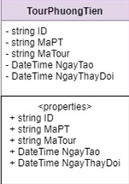**Class TourPhuongTien
   6. Class PhuongTien

**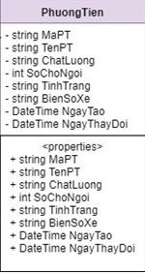**

* 1. Class Tour

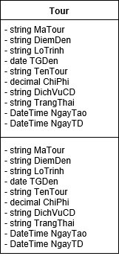

* 1. Class CPTK

